Zapamiętaj! Zapisz w zeszycie.
Wątek to ciąg zdarzeń zgrupowanych wokół jednej lub kilku postaci.
- Do poniższych informacji dopasuj nazwy trzech wątków występujących w powieści
Wątki: przygodowy, sensacyjno-kryminalny, miłosny
- Morderstwo doktora Robinsona i dochodzenie prawdy o zbrodni.
- Uczucie Tomka do Becky i związane z nim sytuacje.
- Ucieczka Tomka na Wyspę Jacksona, zwiedzanie jaskini.

- Do każdej sytuacji dobierz odpowiednie rzeczowniki i czasowniki z tabeli:
1. | 2. | 3.
Tomek i Becky znaleźli się w jaskiniach i zgubili drogę; Becky płacze, zaś chłopiec próbuje ją pocieszyć. | Tomek wdaje się w bójkę z nowo poznanym chłopcem. | W pustej klasie Tomek uczy Becky rysować i wyznaje jej miłość.
- Czasowniki: ………………………………………………………………………………………………..
Rzeczowniki: ………………………………………………………………………………………………
- Czasowniki: ………………………………………………………………………………………………..
Rzeczowniki: ………………………………………………………………………………………………
- Czasowniki: ………………………………………………………………………………………………..
Rzeczowniki: ………………………………………………………………………………………………
Czasowniki | Rzeczowniki
przerażenie, radość, strach, gniew, rozczarowanie, wzruszenie, skupienie, wstyd, tęsknota, żal, wstręt, złość, agresja, irytacja, wściekłość | cieszył się, bał się, awanturował się, zniechęcił się, zakochał się, zdziwił się, rozczulił się, krzyczał, przeraził się, roześmiał się, ruszył do ataku, obraził się, płakał, rozkleił się, wzruszył się

- Uzupełnij tabelę według wzoru:
Kłopot Tomka | Przyczyna kłopotu
Musiał malować płot w sobotę. | Nie posłuchał rad cioci Polly.
Zgubił się w jaskiniach.
Na wyspie, na którą uciekł Tomek, dochodzi do strasznej ulewy i burzy. Piorun uderza w jawor, pod którym siedzą chłopcy. Mają dużo szczęścia, że się uratowali.

- Ułóż plan wydarzeń w sposób chronologiczny. Stojące przy punktach litery utworzą hasło. Zapisz je.
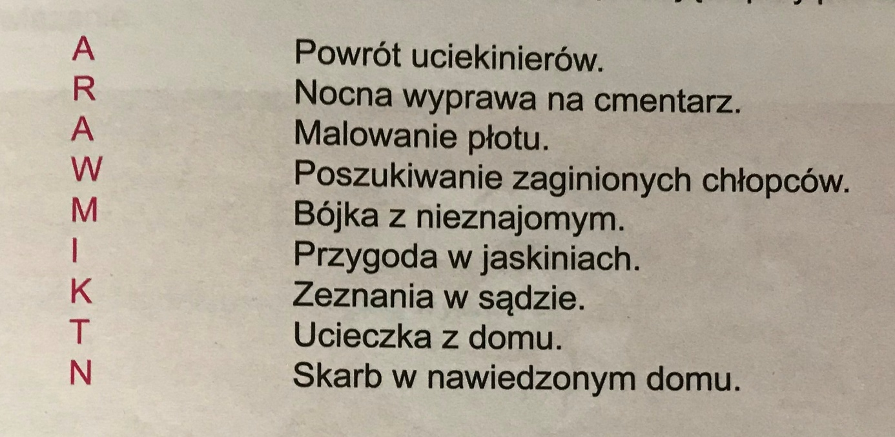
- Wyprowadź Tomka i Becky z labiryntu jaskiń. Po drodze musisz ominąć Indianina Joe.
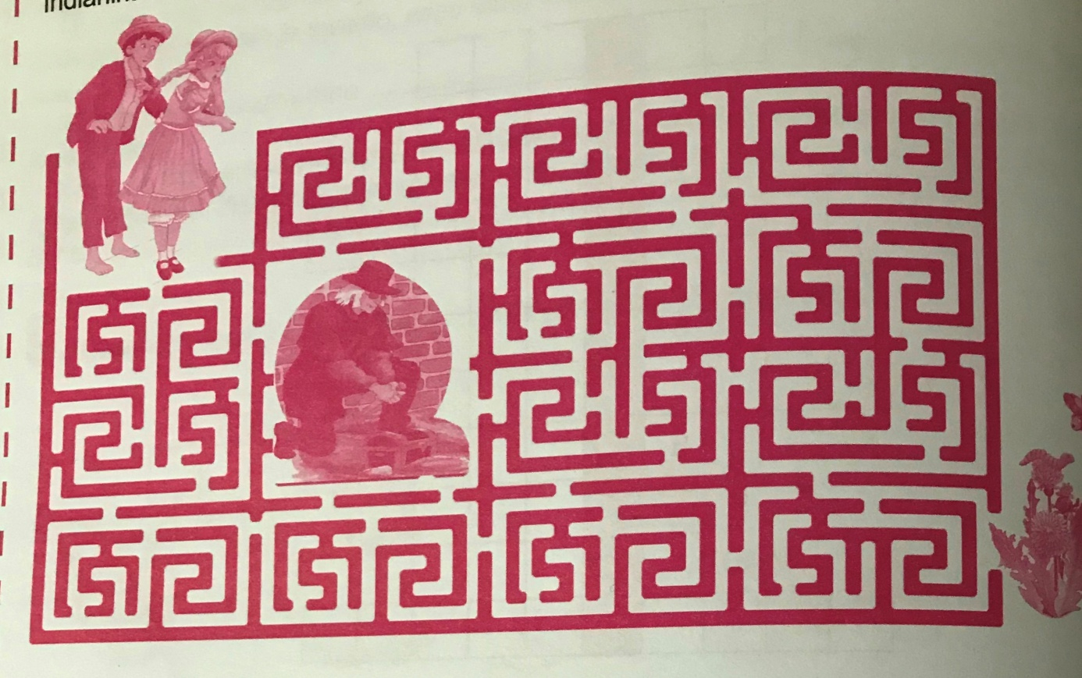
- Odszyfruj napis na tajemniczej skrzyni z nawiedzonego domu.
